Boletín Estadístico\ Indice de pobreza Región de Tarapacá

Pablo Aguirre Hörmann

11/10/2022

# 1. Sobre la información presentada [1]

###### A continuación, se presenta un ejemplo de minuta con diferentes indicadores asociados a la **Región de Tarapacá**. Los datos son simulados y no deben ser considerados en ningún caso como información oficial de la SMA. Este reporte fue generado el **11/10/2022**.

# 2. Unidades Fiscalizables

* **362** de las **15.773** Unidades Fiscalizables (UF) a nivel nacional corresponden a la **Región de Tarapacá** (2.3%).
* Estas se concentran mayoritariamente en la categoría **Equipamiento** (86 UFs), seguida por la **Minería** (42 UFs)

## 2.1 Localización UFs en la Región de Tarapacá

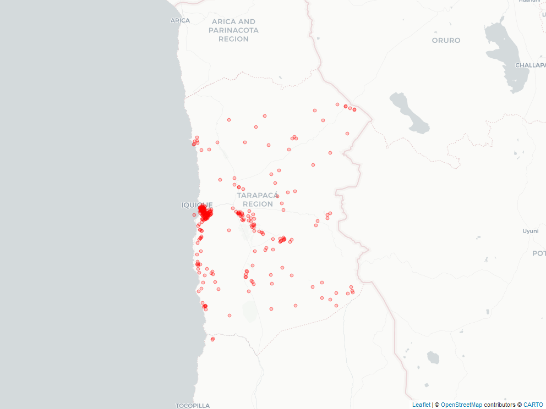

## 2.2 Distribución de UFs a nivel nacional

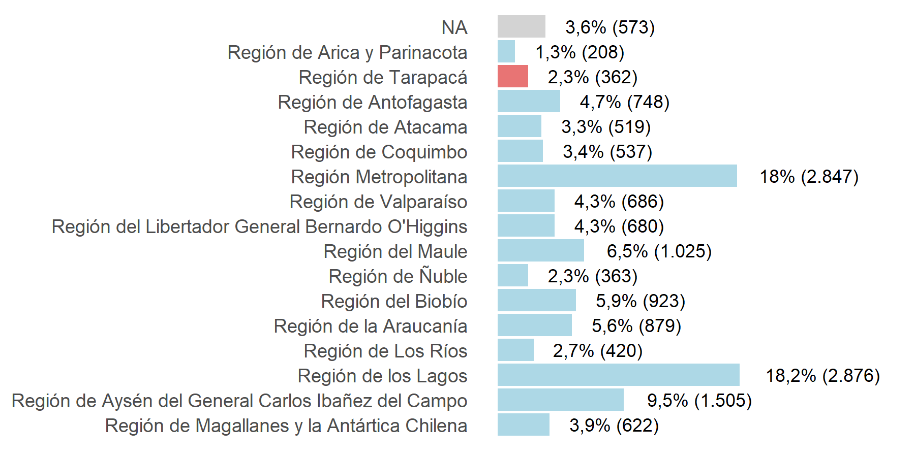

## 2.3 UFs de la Región de Tarapacá por sector

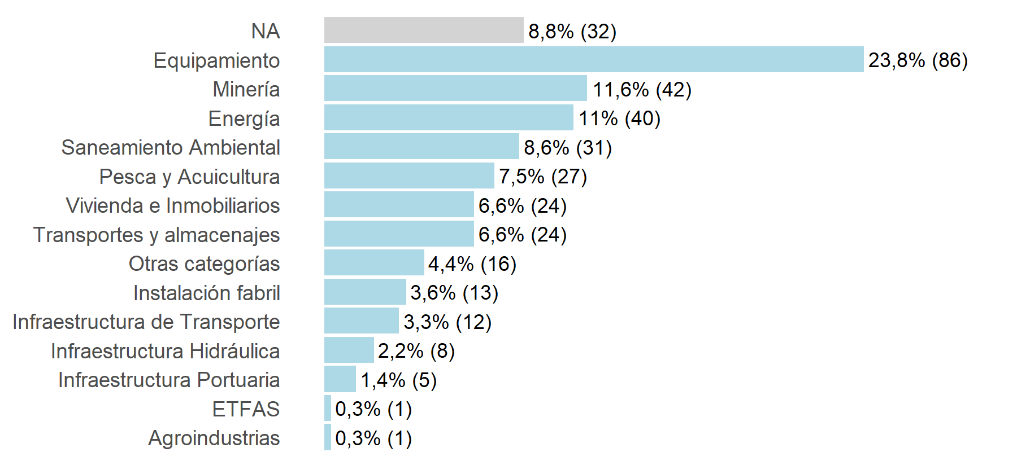

## 2.4 Las 5 Categorías Económicas de Región de Tarapacá con más RCA

| Categoría Económica | RCAs |
| --- | --- |
| Minería | 118 |
| Energía | 65 |
| Pesca y Acuicultura | 54 |
| Equipamiento | 50 |
| Saneamiento Ambiental | 46 |

# 3. Formulaciones de cargo

## 6.1 Formulaciones de cargo (FDC)

* La Región de Tarapacá ocupa el lugar 15 respecto al resto de las regiones en número de FdC.
* De **954** FdC, **26** (**2,7%**) han sido en la **Región de Tarapacá**.
* Dentro de la **Región de Tarapacá**, 73,1% de las FdC fueron iniciadas a partir de **denuncias**.
* **Equipamiento** es el sector que concentra el mayor número de FdC en la Región de Tarapacá (11) seguida por **Minería** (6).

### FDC por región

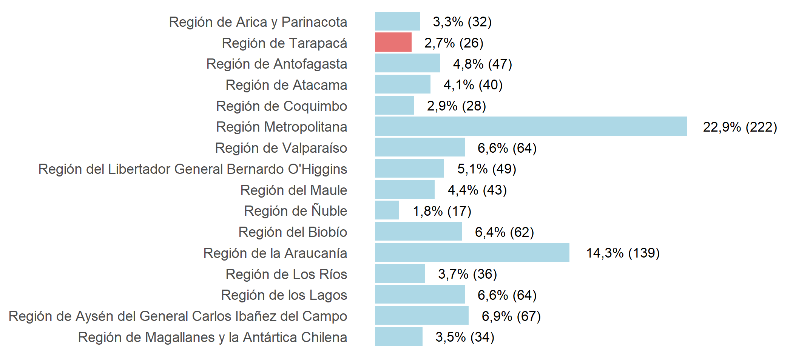

### FDC asociadas a la Región de Tarapacá por año

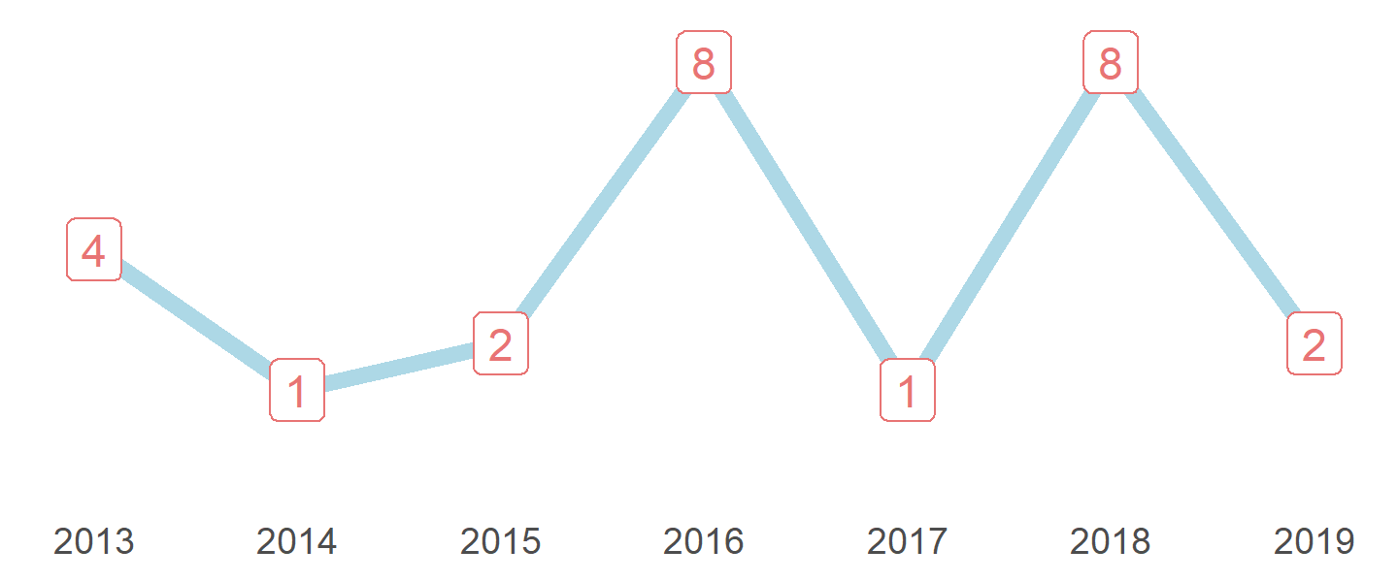

### Distribución de FDC asociadas a la Región de Tarapacá por sector

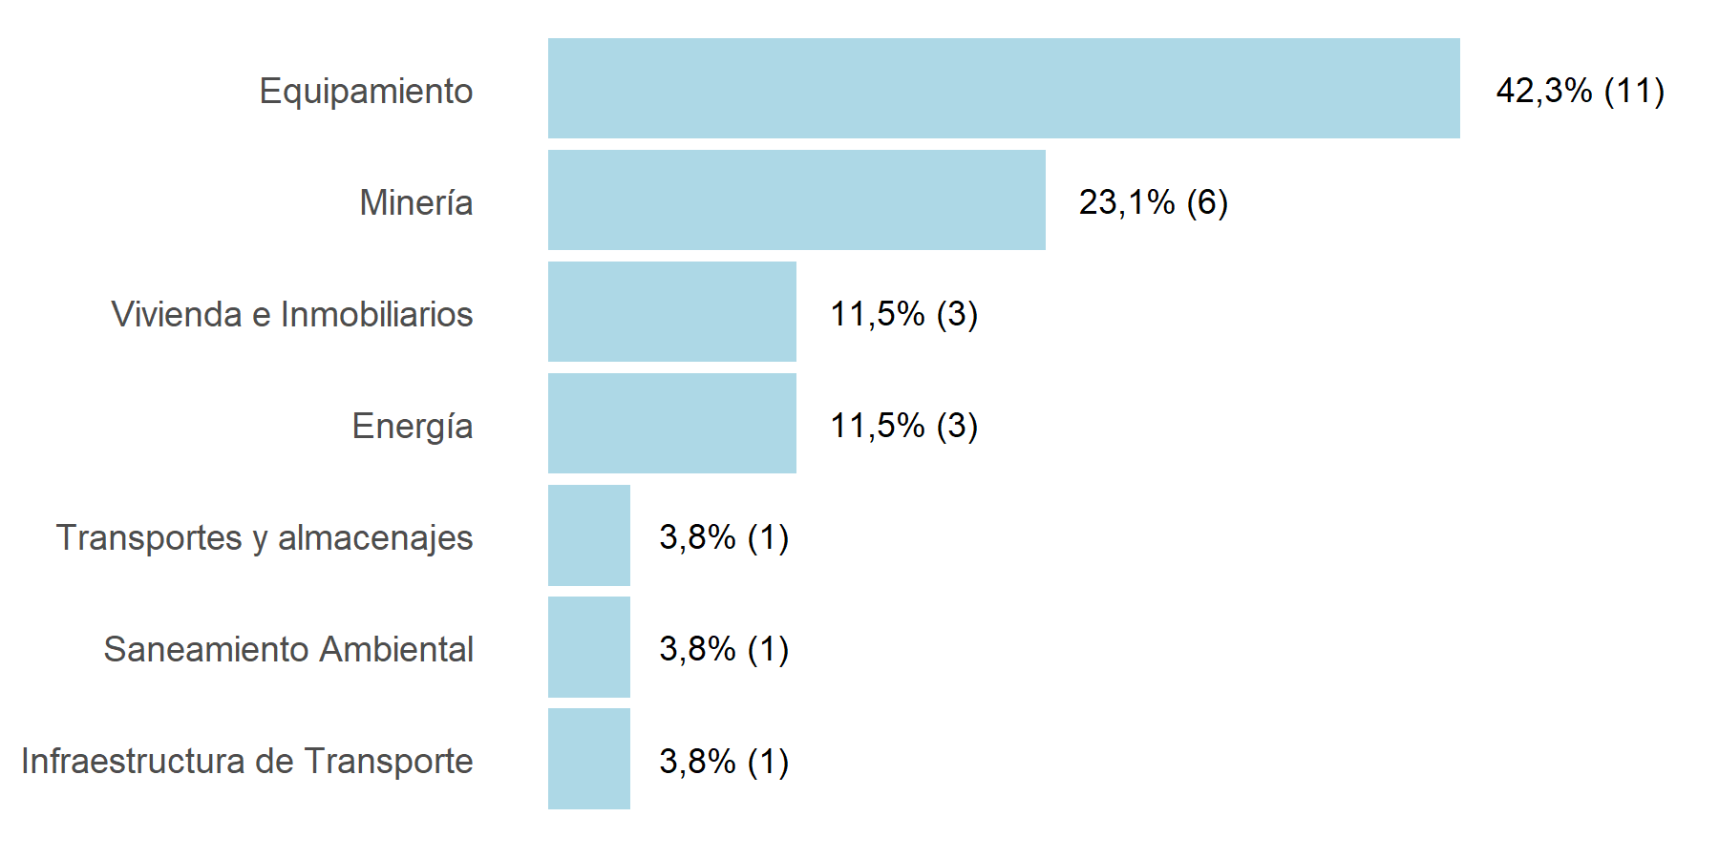

### FDC asociadas a la Región de Tarapacá por origen

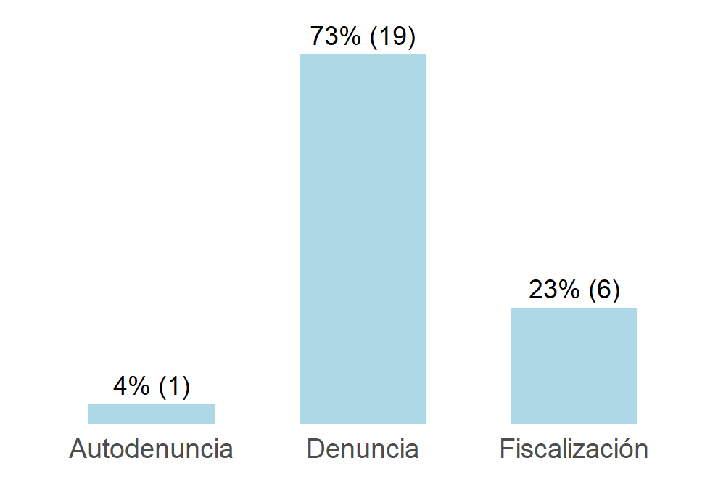

### FDC asociadas a la Región de Tarapacá por estado

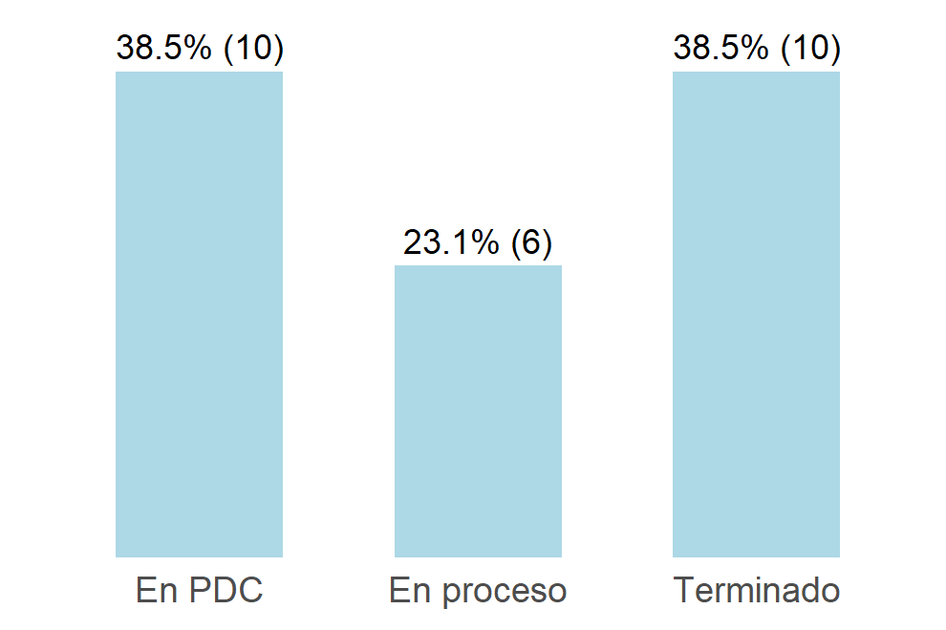

1. **UF**: Unidad Fiscalizable / **RCA**: Resolución de Calificación Ambiental / **IA**: Inspección Ambiental / **PPDA**: Plan de Prevensión y Descontaminación Ambiental / **RSMA**: Resolución de normas e instrucciones de carácter de la Superintendencia de Medio ambiente / **PC/PDC**: Programa de Cumplimiento / **NC**: Norma de Contaminación / **LEY**: Ley Ambiental / **REG**: Reglamento / **NE**: Norma de Emisión / **MP**: Medida Provisional / **FDC**: Formulación de Cargos / **MM**: Millones